Lunes
14
de Junio

Segundo de Secundaria
Matemáticas

Medidas de tendencia central I

Aprendizaje esperado: Usa e interpreta las medidas de tendencia central (moda, media aritmética y mediana), el rango y la desviación media de un conjunto de datos y decide cuál de ellas conviene más en el análisis de los datos en cuestión.

Énfasis: Usar e interpretar las medidas de tendencia central en un conjunto de datos y determinar cuál es la más conveniente para representarlos.

¿Qué vamos a aprender?

En esta sesión de Matemáticas aprenderás a usar e interpretar las medidas de tendencia central en un conjunto de datos y determinar cuál es la más conveniente para representarlos.

Para esta actividad vas a utilizar los siguientes materiales.

- Un dado de seis caras
- 5 fichas o aros de 6 colores diferentes
- Base con 6 columnas (opcional) en donde se puedan meter los aros
- Libreta de matemáticas u hojas
- Lápiz, goma y sacapuntas

Si no cuentas con los materiales, puedes adecuarlo a los que tengas a tu alcance, puedes elaborar tu dado o busca las opciones, por ejemplo, poner 6 papelitos numerados del 1 al 6, en una bolsa, para simular el lanzamiento del dado.

¿Qué hacemos?

Las medidas de tendencia central son aquellas que describen lo que es típico en el estudio de datos. Corresponden a los valores que se ubican en la parte central de un conjunto de datos y ayudan a resumir los datos con un sólo dato. Las medidas de tendencia central son media aritmética, mediana y moda.

Realiza la dinámica de lanzamiento de dado, donde ejemplificaremos estas medidas.

Asignamos un color a cada número del dado, como se muestra en la tabla.

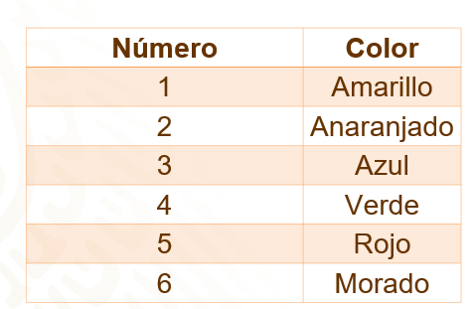

La actividad consiste en lanzar el dado y, de acuerdo con el número que caiga en la cara superior, será el color de la ficha que se colocará en la base. Repite el juego 15 veces.

A continuación, verás los resultados en el experimento que se realizó.

El primer lanzamiento cayó 4, entonces se colocó una ficha de color verde en la columna verde; el segundo lanzamiento cayó 1, entonces, se colocó una ficha amarilla, luego, cae 3, así que se colocó una ficha azul y así sucesivamente. Los números que continuaron saliendo, 5, 1, 5, 2, 3, 1, 4, 2, 6, 4, 5 y 1.

Si en casa no tienes ninguna base, solamente puedes ir agrupando las fichas o papelitos de acuerdo con el número.

Ahora registraremos estos resultados en una tabla de frecuencia.

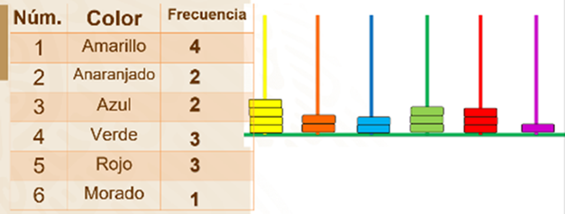

Entonces, tenemos que:

El número 1 cayó cuatro veces, el 2 se obtuvo dos veces, el 3 se obtuvo dos veces, el 4, tres veces, el 5 salió tres veces y el 6, una vez.

La moda es la medida de tendencia central que corresponde al dato de mayor frecuencia. Si observamos las barras, la torre más alta es la de color amarillo, entonces el número1 es el que más veces se obtuvo al lanzar el dado. La moda se simboliza con “M” mayúscula “o” minúscula.

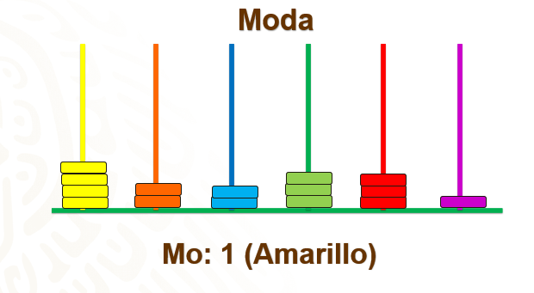

Así que en este experimento la moda es 1, que corresponde al color amarillo. La moda siempre es un dato que pertenece al conjunto.

La mediana es el dato que se ubica al centro cuando los datos están ordenados. Entonces para determinar este valor se ordenan los datos de menor a mayor o viceversa. En este caso los ordenamos de menor a mayor.

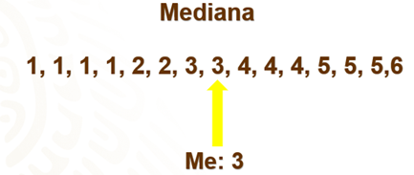

Observamos que el número 3 se encuentra al centro, dado que a su izquierda se ubican 7 datos y, a su derecha, también. La mediana se representa o simboliza con “M” mayúscula, “e” minúscula. En este experimento, la mediana es 3. En este caso la mediana es un dato del conjunto.

Ten en cuenta que para obtener la mediana se deben ordenar los datos. ¿Piensas que si el dado hubiera tenido colores en las caras en lugar de números, se podría obtener la mediana?

No se podría obtener la mediana de los colores porque no se podría decir qué color es mayor o menor que los demás. Por esto la mediana solamente se puede calcular para datos numéricos, es decir, cuantitativos, pero no para datos cualitativos, como los colores.

Solamente nos falta calcular la media aritmética, también conocida como promedio o simplemente media. El símbolo de esta medida de tendencia central es una “x” con una barra sobre ella, y es igual a la suma del valor de todos los datos entre el número total de datos.

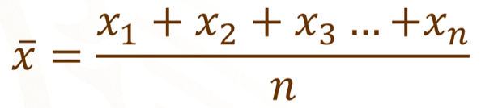

En este caso, la suma de los datos es 47, que dividido entre 15, resulta aproximadamente igual a 3.13. Este valor no pertenece al conjunto de datos.

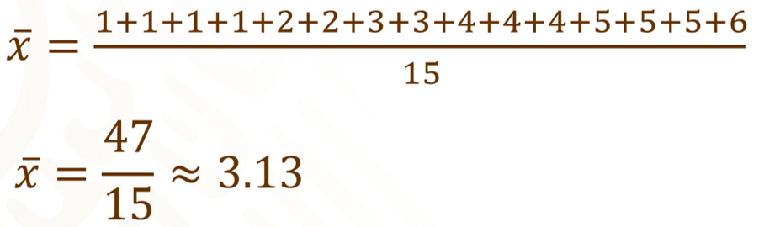

¿Piensas que, si el dado hubiera tenido colores en las caras en lugar de números, se podría obtener la media?

No; esta medida no se podría obtener porque no se podría decir cuánto es la suma de amarillo más amarillo, más verde, etcétera. Por esto, la media, al igual que la mediana, solamente se puede calcular para datos numéricos, es decir, cuantitativos, pero no para datos cualitativos, como los colores.

Analiza otras situaciones en donde se hace uso de las medidas de tendencia central.

En una competencia un participante obtuvo las siguientes puntuaciones.

74, 72, 80, 76, 112 y 72.

Determinemos la moda de esas puntuaciones. Como son pocos datos, podemos ver que la única puntuación que se repite es 72, por eso la moda de estos datos es 72.

Continuamos con la mediana. Una vez que los datos se encuentran ordenados de menor a mayor, localizamos el dato central.

En este caso, vemos que hay dos datos en el centro, el 74 y el 76; en este tipo de situaciones, que se presenta cuando el número de datos es par, la mediana es la media de los dos datos centrales.
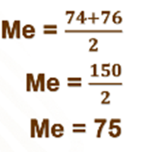

En esta situación la mediana no pertenece al conjunto de datos. Es decir, 75 no es una puntuación obtenida por el participante.

Ahora para calcular la media aritmética, procedemos a realizar la suma de todos los datos, y dividir esta suma entre el total de datos.

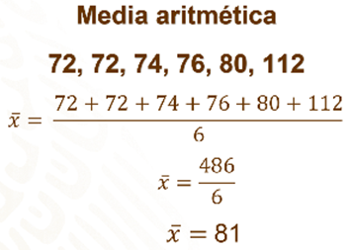

Ahora analicemos qué medida de las anteriores, describe mejor la puntuación del participante.

Algo que se debe considerar para elegir la medida más representativa de un conjunto de datos es alrededor de cuál se sitúan esos datos.

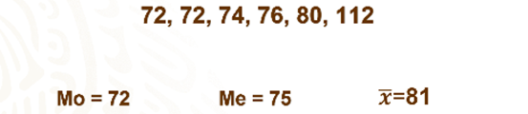

La moda es un dato extremo y los demás datos se sitúan por encima de ella.

La mediana muestra que la mayoría de los datos se encuentran cerca de ella.

La media es un valor que se ubica hacia un extremo de los datos. Este valor se ve afectado porque hay un dato, el 112, que dista mucho de las otras puntuaciones.
Por lo anterior, podemos afirmar que la mediana es la medida que mejor representa las puntuaciones del participante.

Continuemos con otra situación.

Para un proyecto de la clase de español, se entrevistó a los 30 alumnos de un grupo de segundo de secundaria, respecto al número de hermanos que tienen. Las respuestas que dieron se muestran en la tabla.

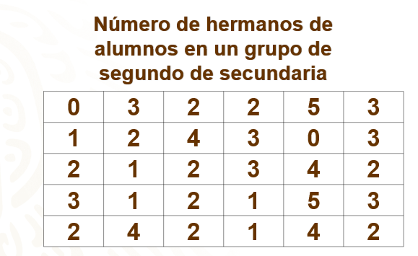

Para tener un mejor control de los datos los organizamos en una tabla de frecuencias. Observa que los datos son 0, 1, 2, 3, 4 y 5, entonces, en una columna pondremos esos datos y en otra, la frecuencia de cada uno. La tabla muestra los resultados.

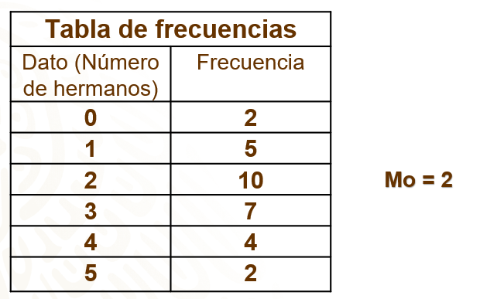

Aquí podemos observar que el dato de mayor frecuencia es 2 hermanos. Así que la moda de este conjunto es 2 hermanos.

¿Cuál es la mediana de los datos?
Retomamos que para obtener la mediana debemos de ordenar nuestros datos, lo haremos de menor a mayor, como se muestra para poder ir descartando uno a uno los datos en ambos extremos.

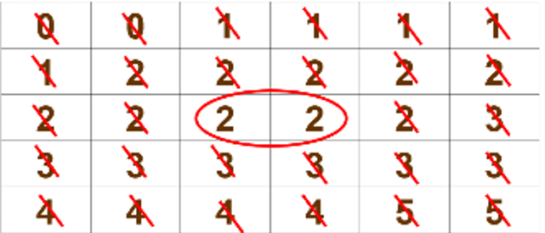

Observa que, en el centro, quedan dos datos, así que la mediana será el promedio de esos datos.

En este caso la mediana es un dato del conjunto.

Determinemos ahora cuántos hermanos tienen, en promedio, los alumnos de ese grupo.

Una manera de calcular ese promedio o media, es organizar los datos en una tabla que permita determinar el total de hermanos en el grupo.

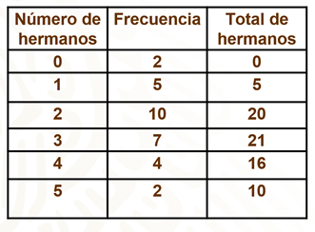

Así, en la tabla vemos que cero hermanos tienen una frecuencia de 2, por lo que, en esa fila habrá cero hermanos en total. Para el caso de 1 hermano, se tienen 5 alumnos en esa situación, entonces, en esa fila corresponden 5 hermanos. Para el caso de 2 hermanos, hay 10 alumnos con ese número de hermanos, por lo que habrá 20 hermanos en esa fila. El producto del número de hermanos por la frecuencia determina la cantidad de hermanos en cada fila.

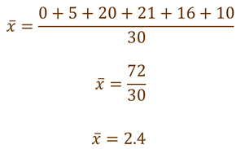

Por lo tanto, podemos decir que, en promedio, los alumnos de ese grupo tienen 2.4 hermanos.

Observa que en este caso las tres medidas de tendencia central, son muy parecidas, por lo que podemos decir que, en este caso, tanto la moda, la mediana y la media nos sirven para representar el conjunto de datos.

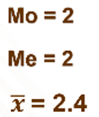

Los salarios mensuales de los empleados de una empresa son los siguientes.

$5 200; $4 850; $4 850; $5 120; $10 540;
$16 550; $5 100; $4 850; $5 200 y $5 200.

Con estos datos calculemos las medidas de tendencia central. Una manera de hacerlo es organizar los valores de menor a mayor. Ahora vamos a calcular la moda, ¿qué salario se repite más?

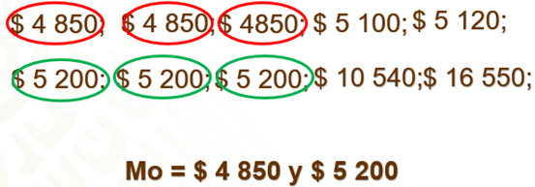

Observa que $4 850 se repite tres veces, pero también se repite tres veces $5 200; en este caso se tienen dos modas, entonces, este conjunto de datos es bimodal. Así que la moda es igual a $4 850 y $5 200.

Cabe mencionar que, así como en este conjunto de datos hay dos modas, también puede suceder que se cuente con tres modas y entonces se diría que la serie de datos es multimodal. Por otro lado, puede ocurrir que no haya moda, éste sería el caso en que todos los datos tuvieran la misma frecuencia.

Continuamos con la mediana. Como ya tenemos los datos ordenados, entonces, podemos ir descartando uno a uno los datos desde cada extremo para llegar al centro. Observamos que hay dos valores centrales, así que la mediana es la media de estos datos.

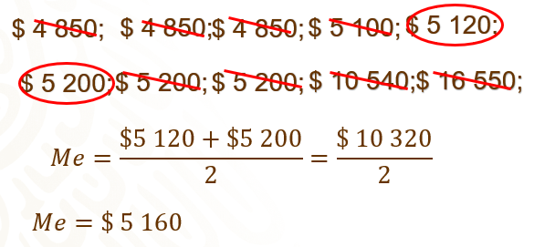

Por último, calculamos la media aritmética. Entonces, sumamos los sueldos de todos los empleados y dividimos esta suma entre el número de empleados.

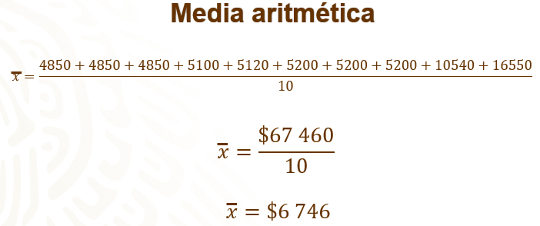

¿Cuál de las medidas de tendencia central representa mejor los salarios de los empleados?

En este caso, la moda resulta inconveniente dado que hay dos modas. Por otro lado, la media aritmética dista mucho de la concentración de la mayor parte de los salarios. En esta situación tenemos datos heterogéneos, por lo que, lo más conveniente es usar la mediana como dato representativo.

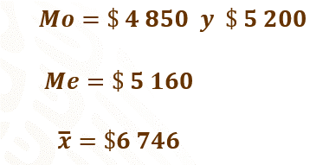

Analiza una última situación para reforzar los conocimientos.

A una clase de natación asisten personas de las siguientes edades, 19, 27, 22, 19, 27, 2, 20, 18, 19 y 5 años.

Determinemos las medidas de tendencia central. Una forma de hacerlo es ordenar los datos de menor a mayor y así podemos identificar que la edad que tiene mayor frecuencia es 19; por lo tanto, la moda es igual a 19 años.

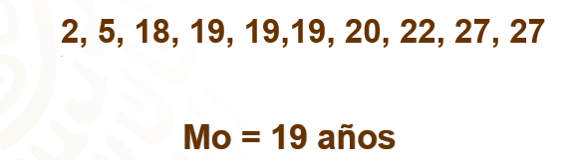

Continuamos con la mediana. Como los datos ya están ordenados, identificamos que en el centro se encuentran dos datos. Así que la mediana será el promedio de ellos. Como los datos son iguales, su promedio también es igual a ellos, por lo que la mediana es igual a 19 años.

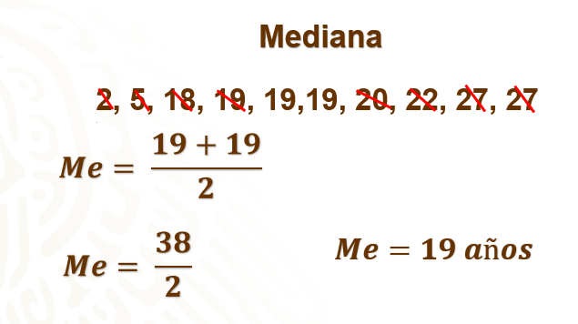

Por último, calculamos el valor de la media aritmética. Para ello, sumamos todos los datos de lo que se obtiene 178, luego, esta cantidad se divide entre 10, ya que son 10 datos en total, de lo que resulta que la media es igual a 17 punto 8 años.
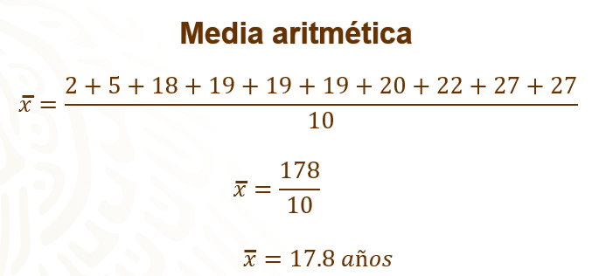

¿Cuál de las medidas de tendencia central representa de mejor forma la edad que tienen las personas que asisten a la clase?

Observa que la moda y la mediana son iguales, y la media es muy cercana a ellas. Por otro lado, los datos son heterogéneos, ya que el rango de edades es amplio. Sin embargo, al haber edades atípicas en ambos extremos del conjunto, la media se compensa y por ello, este valor se acerca al centro de los datos.

Por lo tanto, podemos afirmar que la mediana y la moda son más representativas de este conjunto de datos.

Para reforzar y resumir los aprendizajes obtenidos de la sesión contesta los siguientes cuestionamientos, escribe las respuestas en tu cuaderno y posteriormente, corrobora con las respuestas que se te darán.

- Son parámetros que describen lo que es típico en un conjunto de datos. Nos ayudan a resumir en uno solo todos esos datos.

- Medidas de tendencia central
- Media
- Mediana
- Moda

- Esta medida resulta de dividir la suma de todos los datos entre el número total de estos. También se le conoce como promedio.

a) Medidas de tendencia central
b) Media
c) Mediana
d) Moda

3) Es el valor central de un conjunto de datos ordenados de forma creciente o decreciente. Resulta más útil cuando los datos son heterogéneos.

a) Medidas de tendencia central
b) Media
c) Mediana
d) Moda

4) Es la medida que expresa el dato de mayor frecuencia. Es más útil cuando se tienen datos cualitativos.

a) Medidas de tendencia central
b) Media
c) Mediana
d) Moda

5) ¿Qué pasa con la mediana cuando el total de datos es par?

a) No se puede calcular
b) Se anotan los dos números que quedan en el centro
c) Se promedian los dos datos centrales
d) Se toma el dato que más se acerque a la media

6) La mediana siempre es un número entero.

a) Verdadero
b) Falso

7) Cuando se tiene una serie o conjunto de datos homogéneos es más representativa la media.

a) Verdadero
b) Falso

8) La siguiente serie 25, 23, 15, 89, 4, es un ejemplo de datos homogéneos.

a) Verdadero
b) Falso

9) La siguiente serie, alegre, enojado, triste, feliz, indiferente, se refiere a datos cualitativos

a) Verdadero
b) Falso

10) ¿Cuál es la mediana de la siguiente serie de datos, 2, 1, 5, 7, 3, 4?

a) 7
b) 6
c) 5
d) 3.5

11) ¿Cuál es la moda de la siguiente serie de datos, 2, 4, 5, 6, 3, 2, 2, 1, 10, 7?

a) 2
b) 5c) 21

12) ¿Cuál es la media de la siguiente serie de datos, 8, 9, 10, 8, 8?

a) 8
b) 8.6
c) 9.5d) 10

Revisa las respuestas correctas.

- Medidas de tendencia central
- Media
- Mediana
- Moda
- Se promedian los dos datos centrales
- Falso
- Verdadero
- Falso
- Verdadero
- 3.5
- 2
- 8.6

Realiza una actividad más.

Dónovan Carrillo es un patinador artístico mexicano. A pesar de tener algunas lesiones últimamente ha tenido buenos resultados en sus competencias, lo que le permitió clasificar para los Juegos Olímpicos de Invierno, Beijín 2022.

Algunas de las puntuaciones durante su trayectoria en el programa corto son:

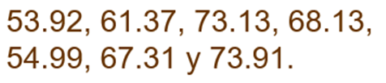

¿Qué medida de tendencia central, piensas que representa mejor sus calificaciones?

Si observas detalladamente los datos, se puede apreciar que en este caso no hay moda debido a que ningún dato se repite. Es un conjunto de datos amodal.

Los datos ordenados de mayor a menor quedan.

73.91, 73.13, 68.13, 67.31, 61.37, 54.99 y 53.92.

El dato central y que corresponde a la mediana es 67 punto 31.

Ahora para calcular la media, sumamos todos los datos obteniendo 452.76 y dividimos este resultado entre el total de datos, que, en este caso es 7. Con ello obtenemos que el valor de la media o promedio de las puntuaciones es igual a 64.68.

Con esta información, ¿cuál es la medida que representa mejor sus puntuaciones?,

Como los datos que son homogéneos, podemos decir que la media es la que representa mejor sus puntuaciones.

El Reto de Hoy:

Para concluir, autoevalúa tu aprendizaje de acuerdo con los siguientes criterios.

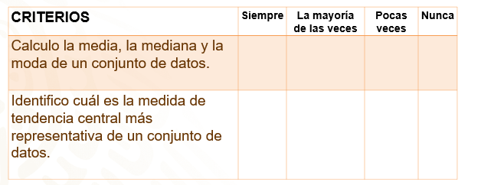

Ubica tu desempeño en el nivel que consideras alcanzaste.

A partir de tus resultados, identifica tus fortalezas en el tema de esta sesión y reflexiona sobre los aspectos que necesitas fortalecer.

Comparte tus resultados con tu profesora o profesor en tu trabajo a distancia.

¡Buen trabajo!

Gracias por tu esfuerzo.

Para saber más:

Lecturas
https://libros.conaliteg.gob.mx/secundaria.html

